Reporte Practica 1

**Comandos de búsqueda**

**-: Indica que la búsqueda no puede contener esa palabra**

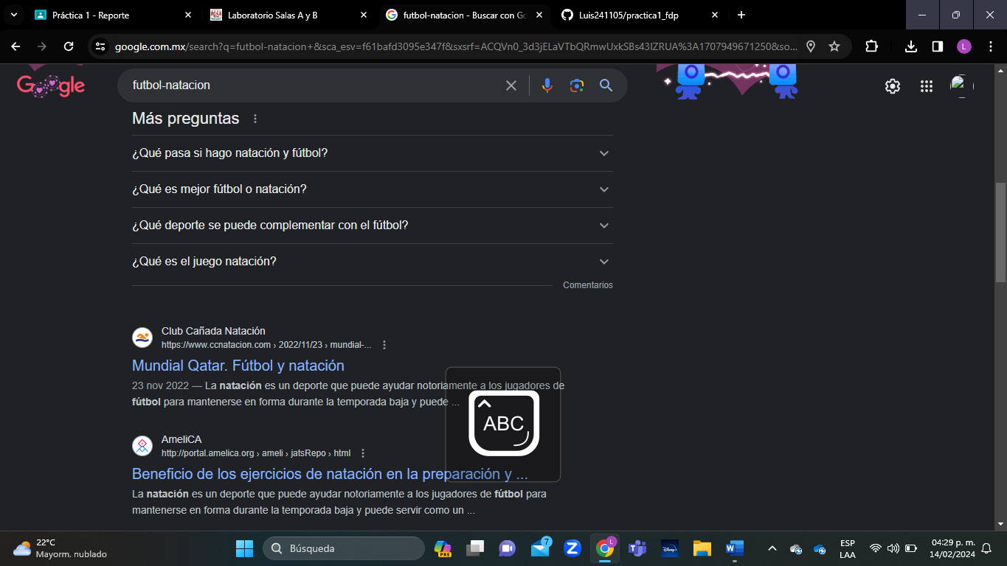

**Or: Indica que debe contener una palabra o la otra**

**Comillas doble : Solo debe mostrarse información que contengan esas palabras**

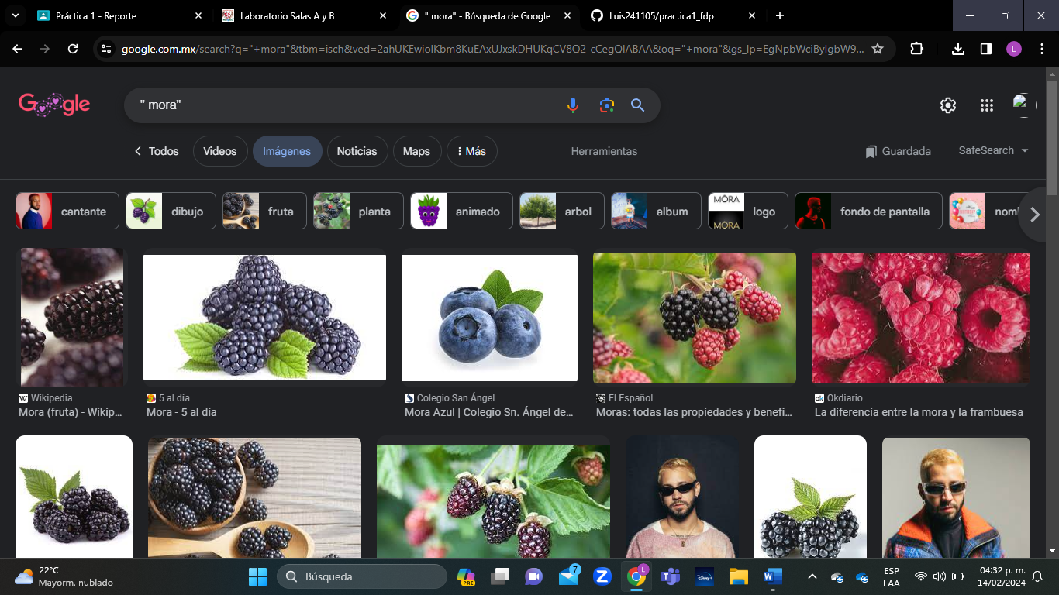

**+: Encuentre paginas que incluyan la palabra después del +**

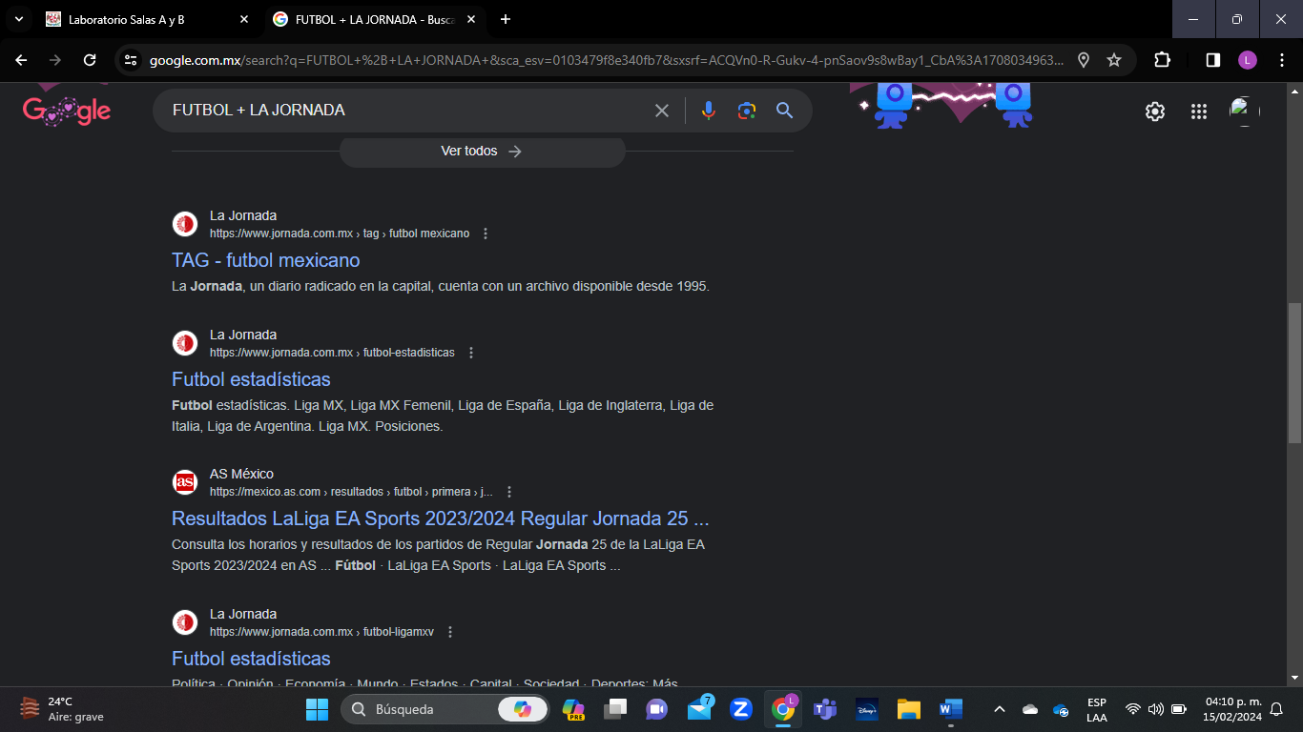

**Define: Te da el significado de la palabra**

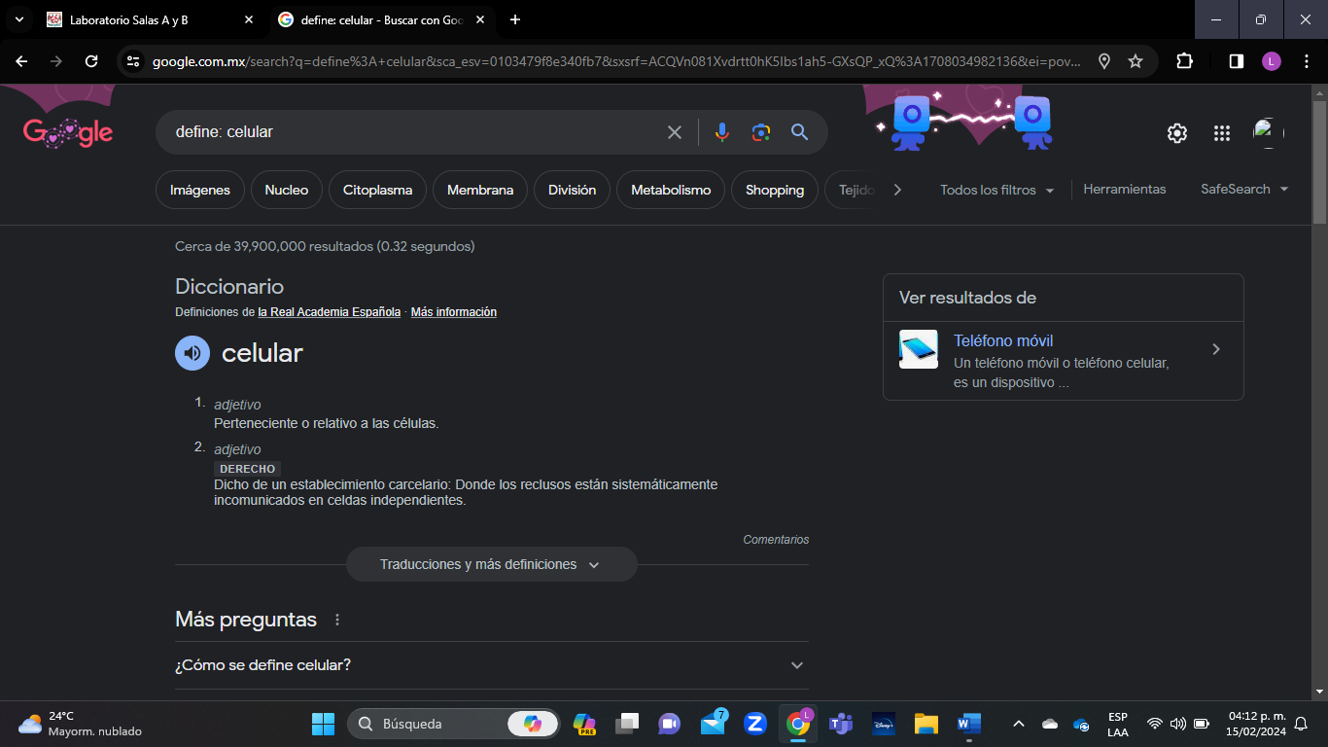

**Site: Busca solo en los sitios determinados**

**~:Buscar cosas relacionadas con la palabra**

**.. : Sirve para buscar casos en ese intervalo de años**

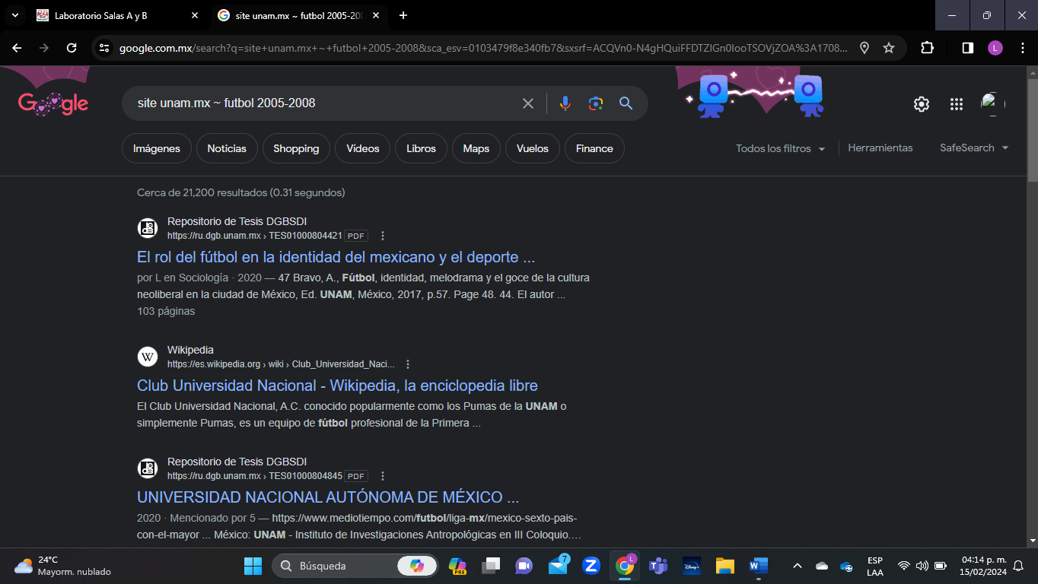

**Intitle: Paginas que tengan la palabra en el titulo**

**Intext: Para quitar resultados que no quieres que contengan la palabra**

**Filetype: Tipo de documento que buscas**

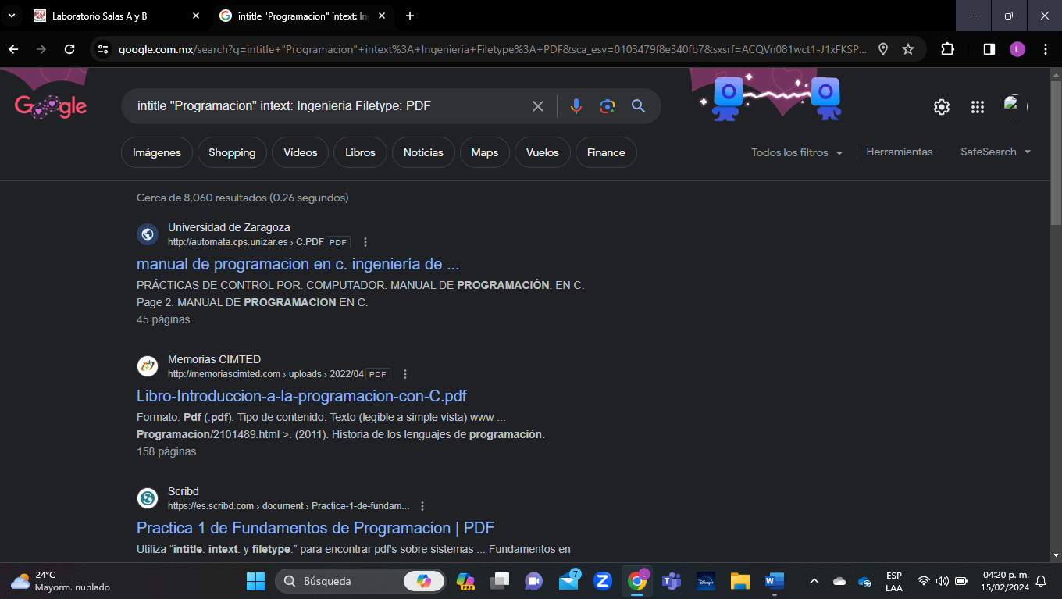

**Calculadora : Ingresas un problema y se te abrirá una calculadora** 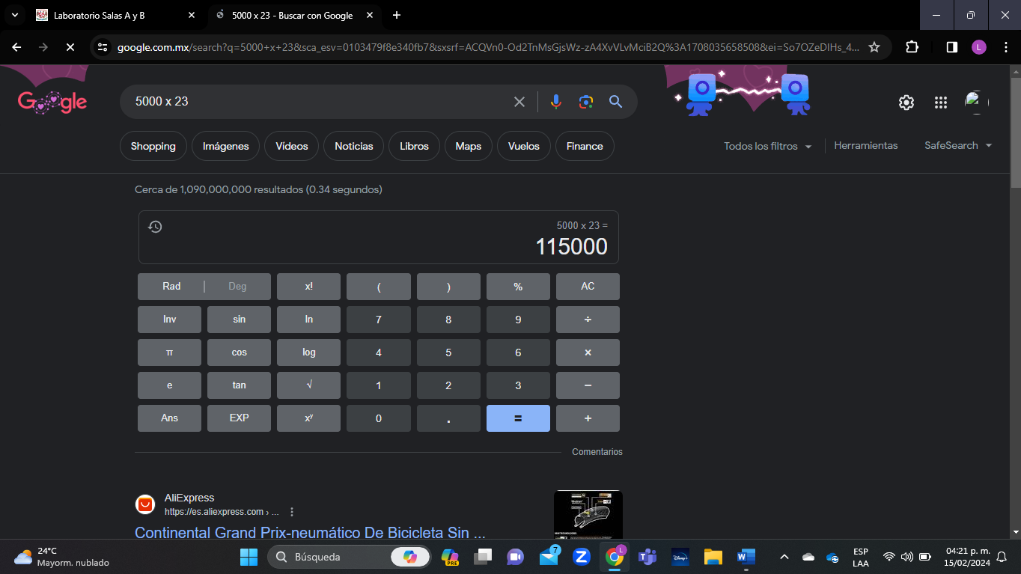

**Cuando le das una función Google te da la grafica de dicha función**

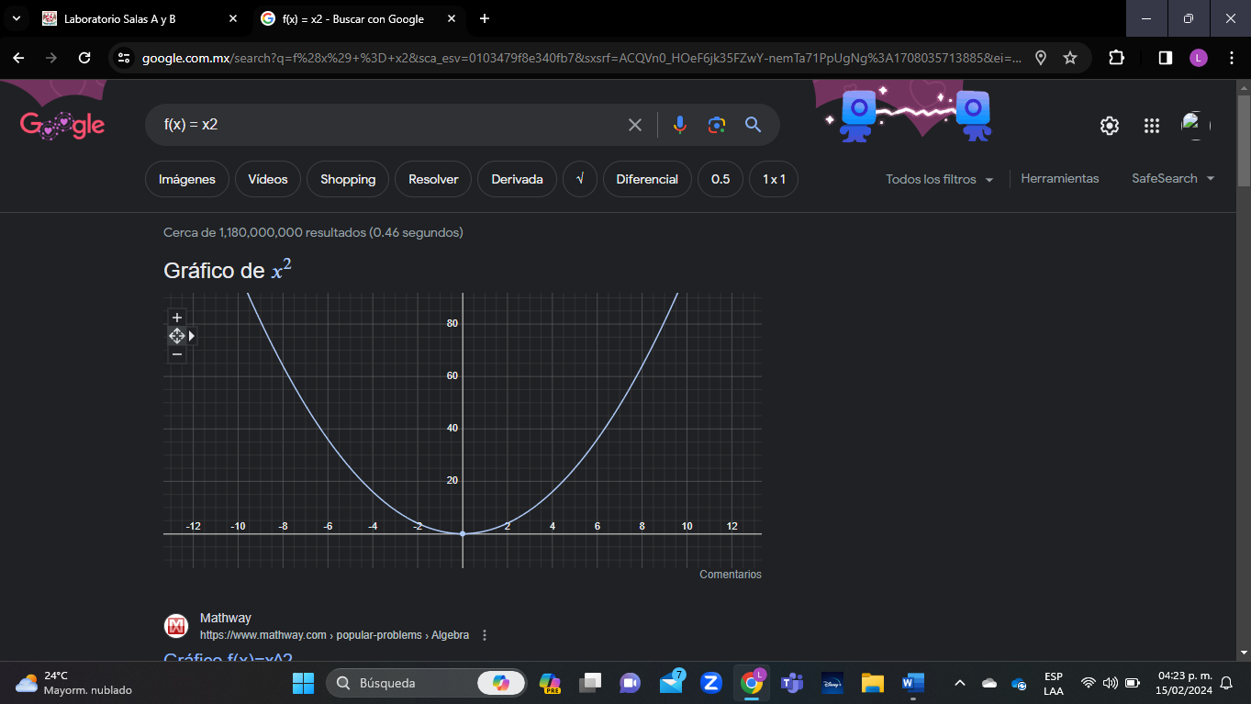

**Google académico : Especializado en artículos de divulgación científica**

**Author: Te muestra solo artículos de dicho autor**

**Google Imágenes : Pegas una imagen en el buscador y te saldrán fotos similares o alusivas**

